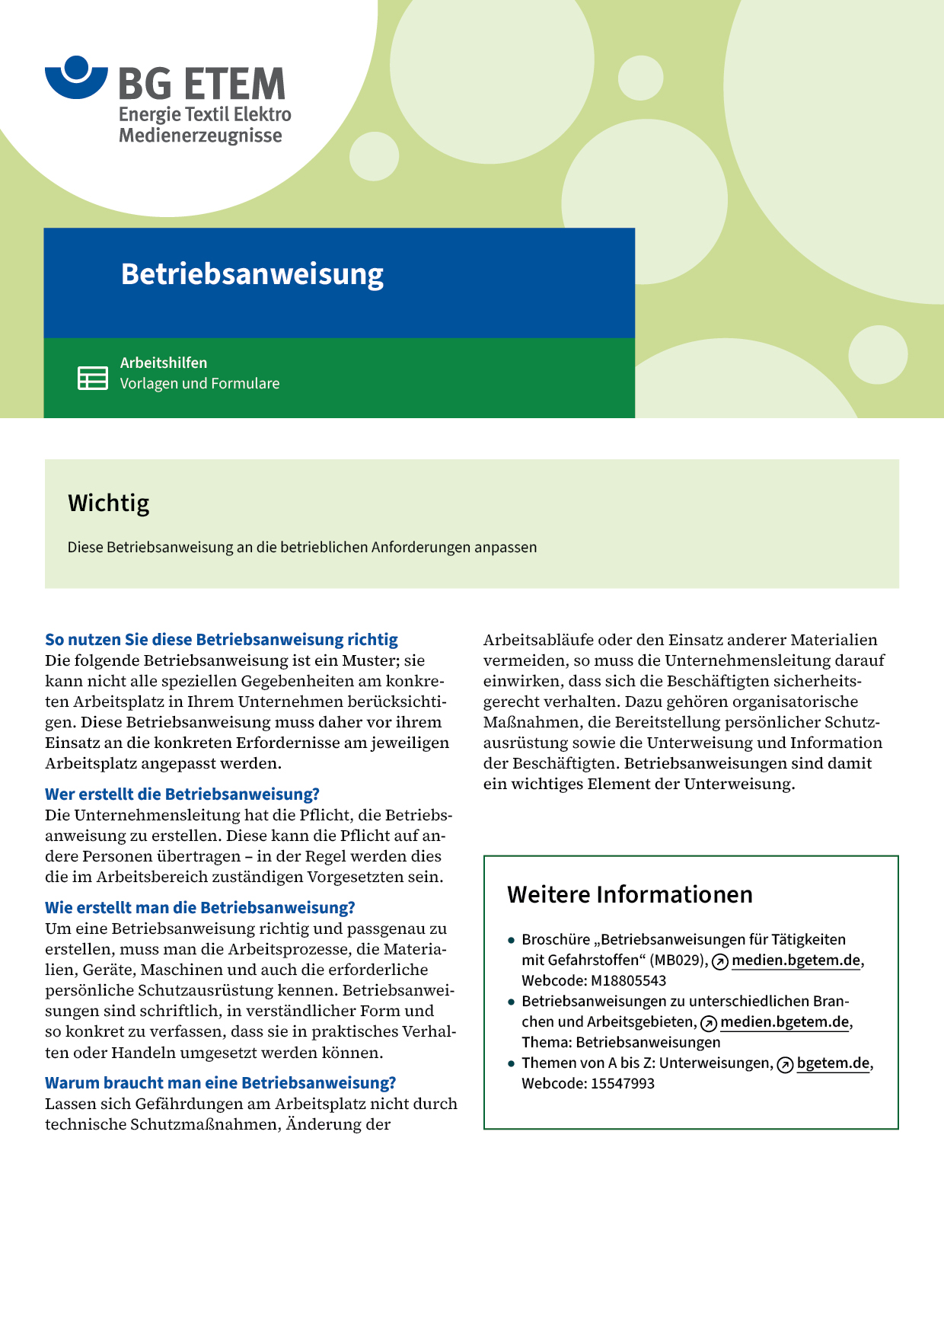

|  |  |  |  |  |
| --- | --- | --- | --- | --- |
| Firma:  Arbeitsbereich:  Verantwortlich:  Unterschrift | | Betriebsanweisung  GEM. § 14 GEFSTOFFV  Diese Muster-Betriebsanweisung muss vor Verwendung an die tatsächlichen  Betriebsverhältnisse angepasst werden.  Arbeitsplatz: Orthopädieschuhtechnik  Tätigkeit: Schäumen, Gießen,  Laminieren | Stand:  B092 | |
| Gefahrstoffbezeichnung | | | | |
| Harze, Schäume, Spachtel, Füllmasse und Härter       Hierzu zählen:  Polyester-Gießharze, Polyurethanweich- und -hartschäume sowie Acrylharze | | | | |
| Gefahren für Mensch und Umwelt | | | | |
| O:\HV_RD_POOL\2 - Fotos - Karikaturen  Grafiken\Sicherheitszeichen\GHS-Zeichen\GHS08 Gesundheitsgefahr.gif  **Gefahr** | * Entzündbar * Gesundheitsschädlich beim Einatmen * Reizt die Augen, Atmungsorgane und die Haut * Sensibilisierung bei Hautkontakt möglich * (schwach) Wasser gefährdend | | | O:\HV_RD_POOL\2 - Fotos - Karikaturen  Grafiken\Sicherheitszeichen\GHS-Zeichen\GHS07 Ausrufezeichen.gif |
| Schutzmaßnahmen und Verhaltensregeln | | | | |
| O:\HV_RD_POOL\2 - Fotos - Karikaturen  Grafiken\Sicherheitszeichen\Sicherheitszeichen_Piktrogramme_2016-von-RBB\000_BMP_RGB_72dpi\m004_RGB.BMP  O:\HV_RD_POOL\2 - Fotos - Karikaturen  Grafiken\Sicherheitszeichen\Sicherheitszeichen_Piktrogramme_2016-von-RBB\000_BMP_RGB_72dpi\m009_RGB.BMP | * Behälter dicht geschlossen halten und an einem kühlen, gut gelüfteten Ort  aufbewahren * Nur mit Absaugung bzw. bei guter Lüftung verarbeiten * Schutzhandschuhe       tragen * Schutzbrille beim Mischen tragen * Hautschutz benutzen: Schutz (vor der Arbeit)       Reinigung (vor  Pausen und Arbeitsschluss)       Pflege (nach der Arbeit) * Am Arbeitsplatz nicht rauchen, essen oder trinken und hier keine  Lebensmittel aufbewahren | | |  |
| Verhalten im Gefahrfall | | | | |
|  | * Entstehungsbrand mit Pulver-, Schaum- oder Kohlendioxidlöscher bekämpfen * Im Brandfall Raum sofort verlassen, Feuerwehr informieren   Notruf: | | | |
| Erste Hilfe | | | | |
|  | Einatmen: Frischluftzufuhr, bei Beschwerden Arzt aufsuchen  Hautkontakt: Benetzte Kleidungsstücke entfernen; Benetzte Hautpartien   mit Wasser und Seife abwaschen  Verschlucken: Betroffenen ruhig lagern und sofort Arzt hinzuziehen,  Etikett oder Datenblatt vorzeigen  Augenkontakt: Sofort gründlich mit viel Wasser ausspülen; Arzt aufsuchen  Ersthelfer       Telefon: | | | |
| Sachgerechte Entsorgung | | | | |
|  | * Ausgehärtete Reste mit Spachtel entfernen * Flüssige Verunreinigungen mit Sand abstreuen und aufnehmen, gute Lüftung   **Datum:**       **Unterschrift:** | | | |